**Berlijn**

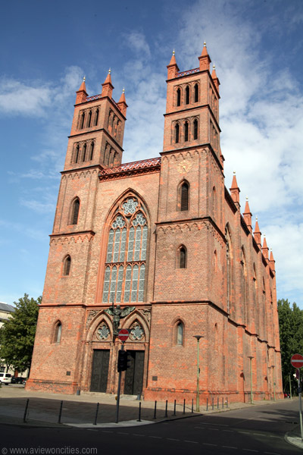

**Friederichswerdersche Kirche**

**Friedrichswerdersche Kirche**

De Friedrichswerdersche Kirche ligt aan de voormalige Werderscher Markt, zo genoemd naar het nabijgelegen riviereiland - Werder in het Duits.

De kerk is sinds 1987 een museum gewijd aan een van Duitslands grootste architecten, Karl Friedrich Schinkel.

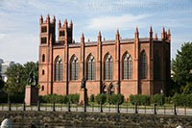**Friedrichswerdersche Kirche**

De Friedrichswerdersche Kirche was de eerste neo-gotische kerk in Berlijn.

Het werd ontworpen door de plaatselijke architect Karl Friedrich Schinkel en gebouwd tussen 1824 en 1830.

De stijl was erg ongebruikelijk voor Schinkel, de meeste Berlijnse gebouwen die Schinkel ontwierp waren in de neo-klassieke stijl. Uiterlijk is het bakstenen gebouw erg sober.

De naam van de kerk is afkomstig van de Duitse naam voor riviereiland (Werder) en de voornaam van de Grote Keurvorst, Friedrich Wilhelm, die naast keurvorst van Brandenburg ook hertog van Pruisen was van 1640 tot aan zijn dood in 1688.

**Kunstwerken**

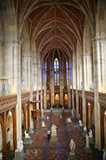In het schip van de Friedrischswerdersche Kirche worden een aantal 19e eeuwse standbeelden tentoon gesteld, waaronder klassiek en romantisch werk van Johann Gottfried Schadow, Christian Friedrich Tieck, Emil Wolff, Theodor Kalide, Ridolfo Schadow en Christian Daniel Rauch.

Het bekendste van de werken die hier staan is het originele plaaster model van de ‘Twee princessen’ van Johann Gottfried Schadow.

**Twee princessen**

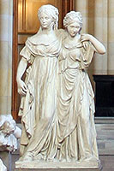Het bronzen beeld dat met het model werd gemaakt staat in de [Alte Nationalgalerie](http://www.stadsverkenner.com/berlijn/altenationalgalerie).  
  
Het beeld wordt aanzien als een mooi voorbeeld van Europees classicisme en de beeldhouwer werd bejubeld voor zijn klassiek Griekse manier van beeldhouwen.

In de galerij van de kerk is er tevens een tentoonstelling van de Nationalgalerie die het leven en werk van de architect van de kerk, Karl Friedrich Schinkel, belicht.

Er is tevens ook een hoop informatie over de kerk zelf. Deze tentoonstelling opende in 1987 als het Schinkel Museum en werd geïnstalleerd na de voltooiing van een grondige restauratie van de kerk.